Методическая разработка тематического музыкального занятия для младшей группы.
«Мы не забудем ту войну»

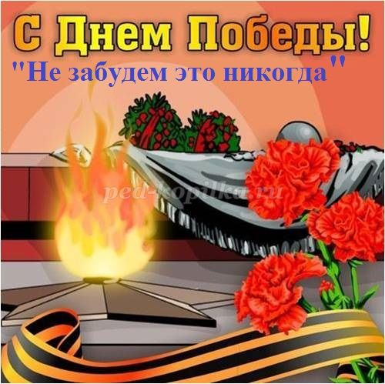

Выполнила: Воеводина Татьяна Валерьевна.
Должность: Музыкальный руководитель
Наименование: Лучшая методическая разработка.
Образовательное учреждение: МАДОУ- Детский сад №165
Дата проведения: 14 мая.

Г. Екатеринбург
2021

Цель: Знакомство детей с историческим прошлым нашей страны.
Задачи:
1. Формировать у детей знания о Великой Отечественной войне, ее защитниках и подвигах;
2. Способствовать нравственному, патриотическому воспитанию дошкольников;
3. Воспитывать патриотические чувства, историческую память, уважение к старшему поколению.
Атрибутика: 2 бинта, 2 мягких игрушки, пазлы «Солнышко» и «Голубь», флажки, инструменты (барабан, погремушки, колокольчики, металлофон).
Вход: «Флажки» (Вот как маленькие детки держат свой флажок).
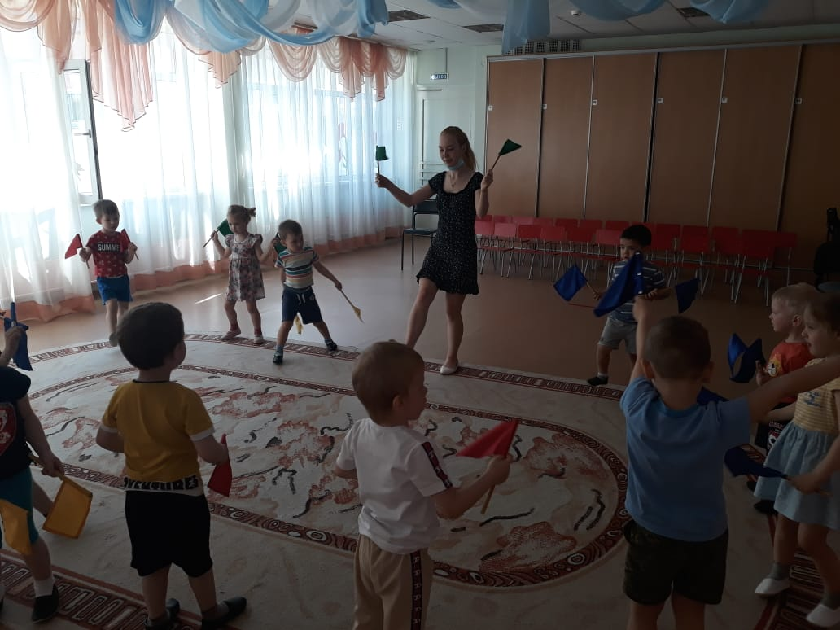
Музыкальный руководитель:
9 мая, в День Победы нашей страны в Великой Отечественной войне, народ чествует своих героев. Все они в этот день надевают свои ордена, медали, собираются на площадях и улицах, полных музыки и цветов. А на главной площади в Москве проходит военный парад. Мы тоже проведём парад. Возьмём флажки и пойдём бодро маршируя. Выходите музыканты (барабан, погремушки, колокольца, металлофон, выходят дети с инструментами).

Парад-оркестр «Погремушки вышли на парад».

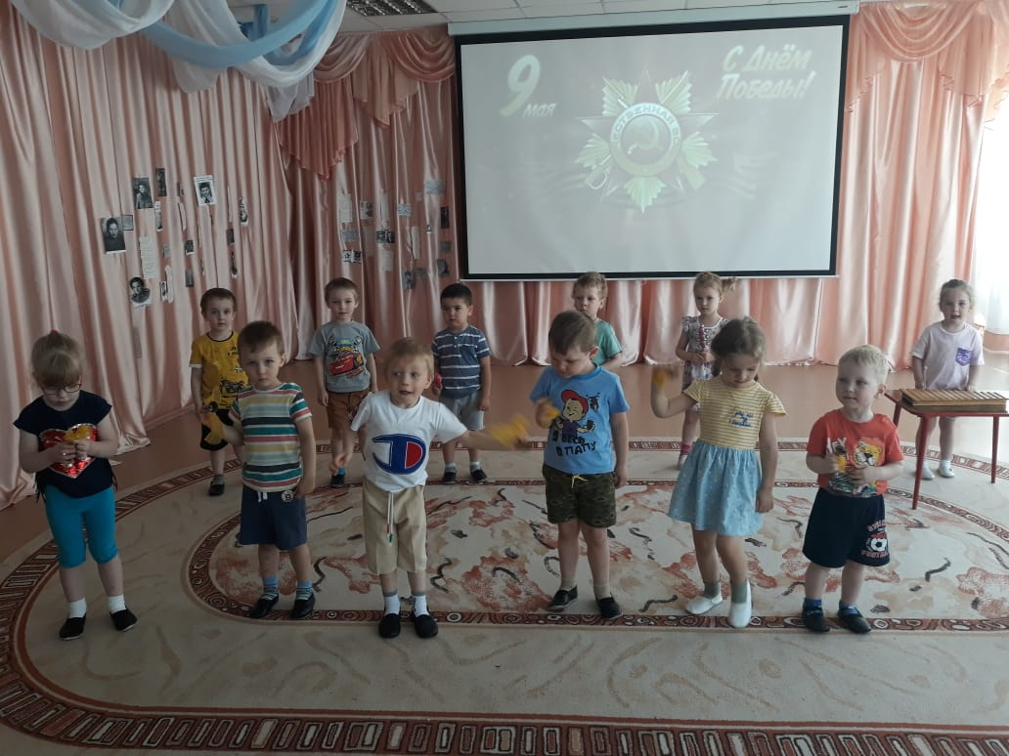

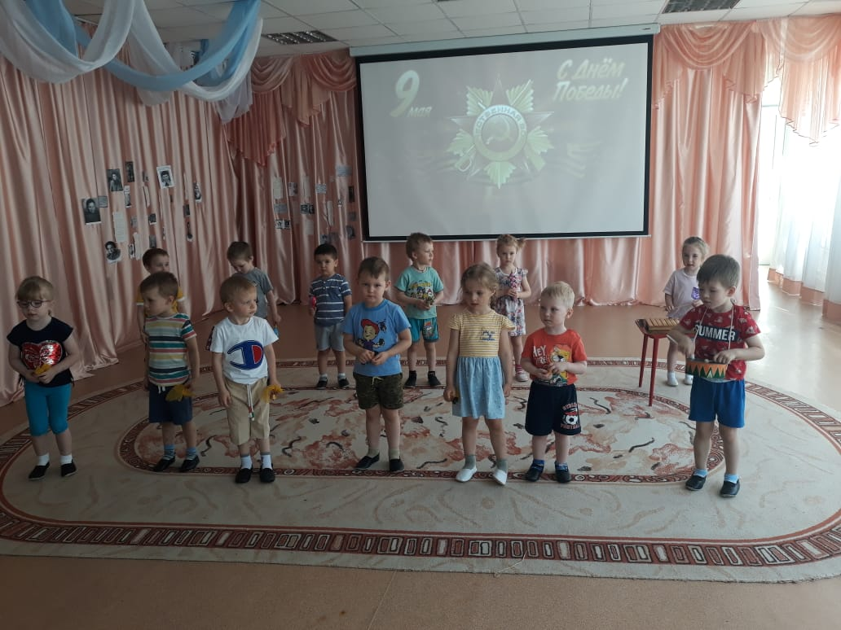

Музыкальный руководитель:
В честь Великой Победы в нашей стране поставлено много памятников, около них всегда лежат живые цветы, люди их приносят с благодарностью, чтобы почтить память погибших. В нашем городе тоже есть такие памятники наших погибших солдат. Давайте поблагодарим их за мир, в котором мы живем с помощью стихотворения. Послушайте.

За все, что есть сейчас у нас,
За каждый наш счастливый час,
За то, что солнце светит нам,
Спасибо доблестным солдатам!
Нам нужен мир - тебе и мне,
И всем на свете детям!
И должен мирным быть рассвет,
Который завтра встретим.

Ребята, посмотрите у меня есть 2 картинки - символы мира, но вот беда они рассыпались. Нужно их собрать. Помогите мне пожалуйста. (2 команды по 2 человека).
Игра «Сложи картинку» (голубь, солнце).
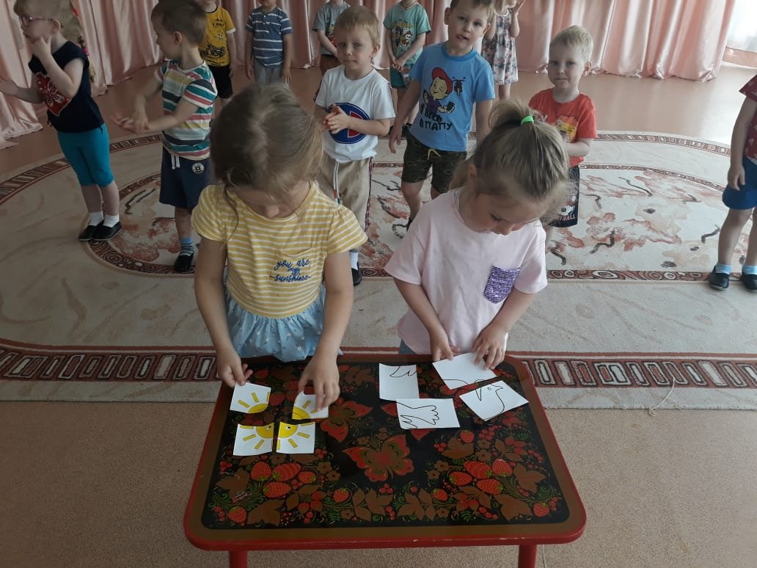

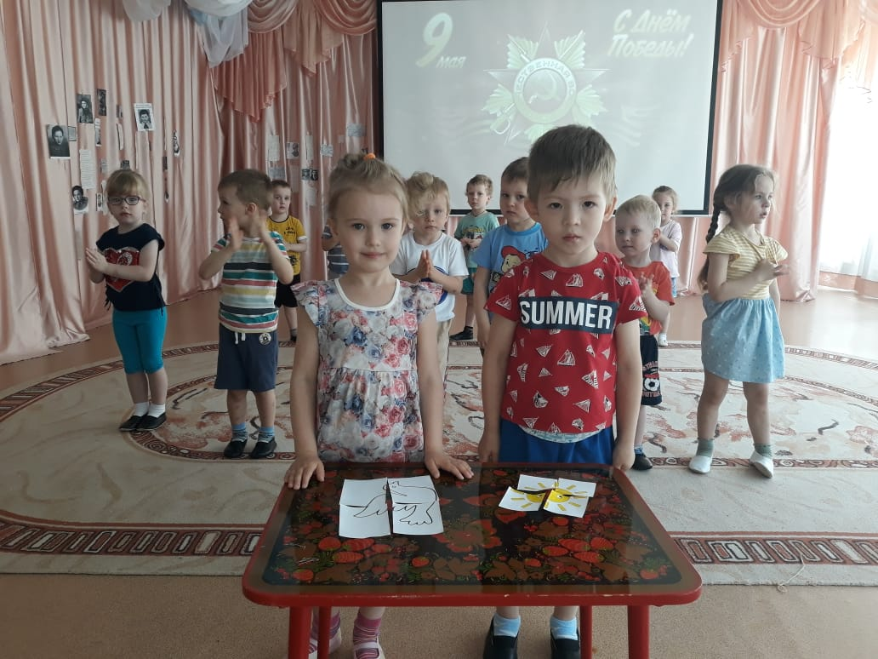

Мы с вами еще и знаем песенку про солдат. Давайте с вами дружно споем. Песня (Мы Солдаты)
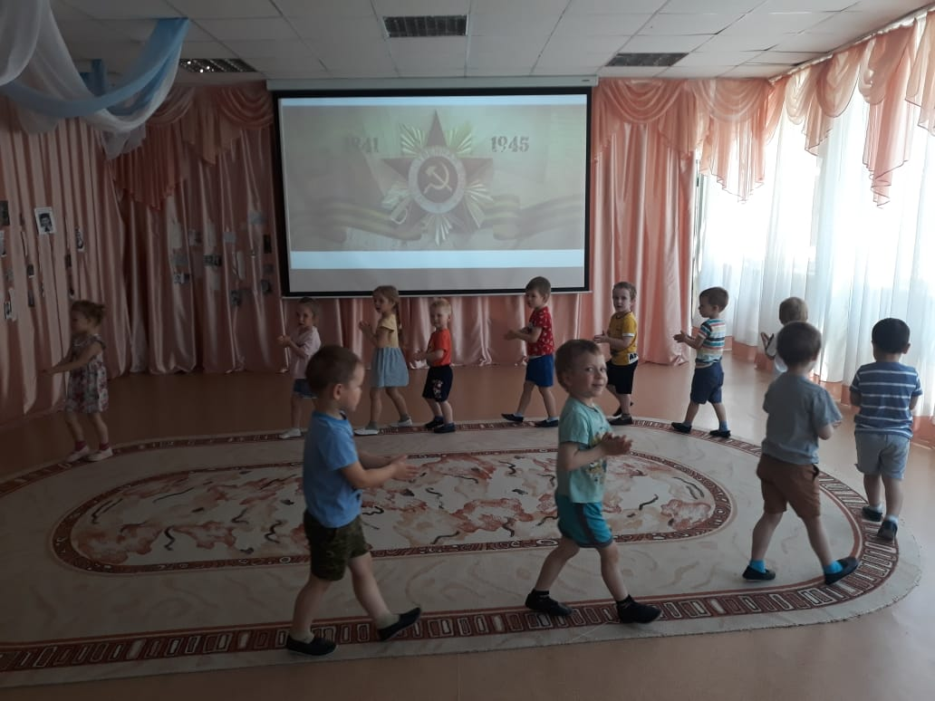

Музыкальный руководитель:
Ребята вы тоже станете взрослыми и будете служить в армии. Для этого надо стать терпеливыми, сильными, ловкими. Поиграем в игру «Летчики на аэродром». Игра «Летчики на аэродром»

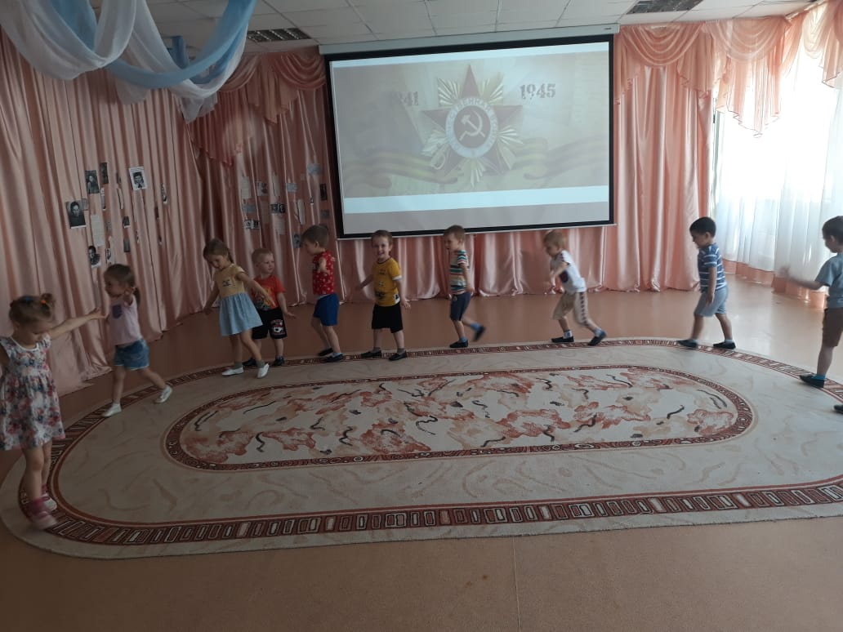

Музыкальный руководитель:
Наши бабушки в годы войны помогали защищать Родину, трудясь на заводах и полях, лечили раненных бойцов. Девочки покажут, как они могут перевязать рану. Игра «Перевяжи бинтом мягкую игрушку».
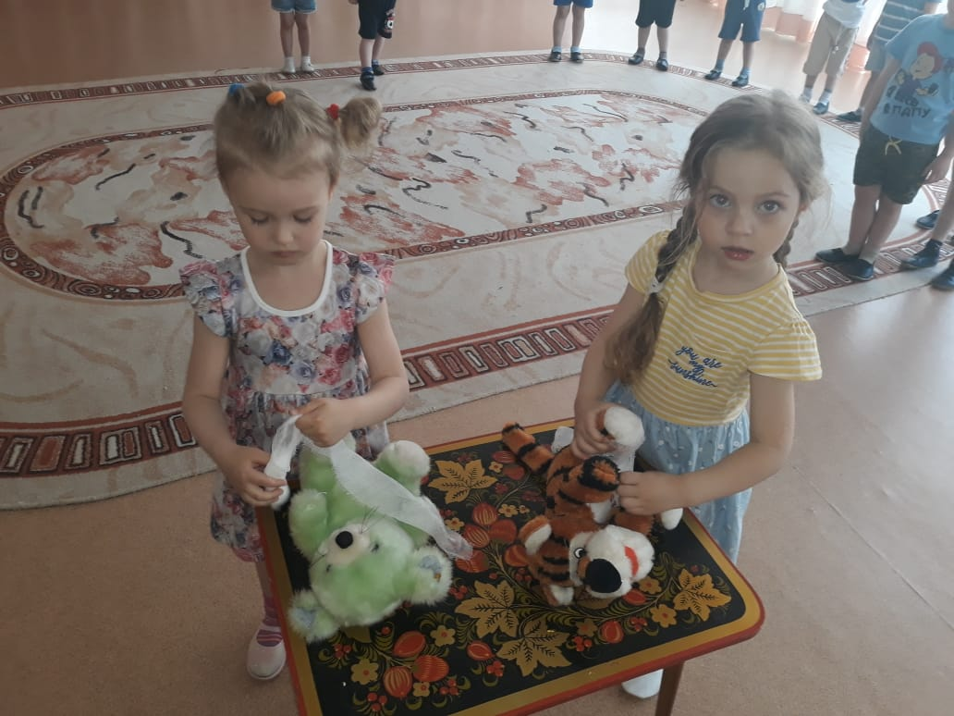

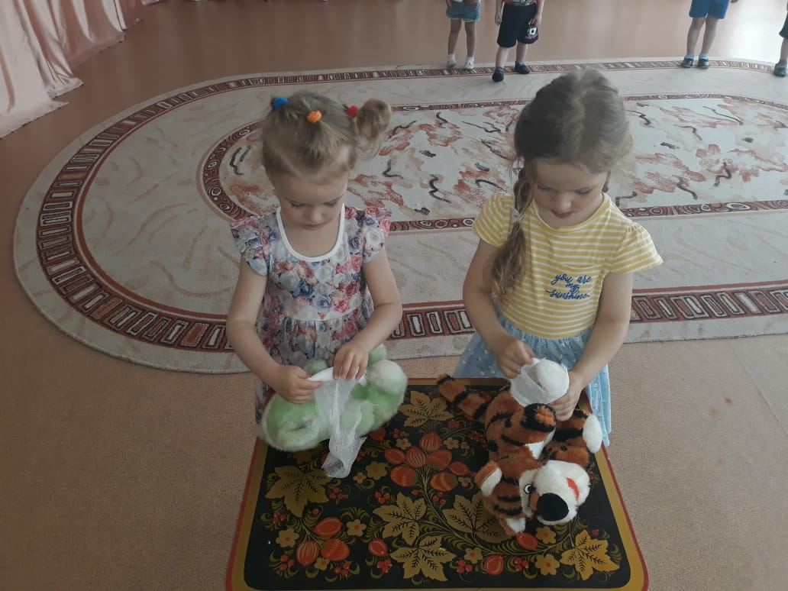

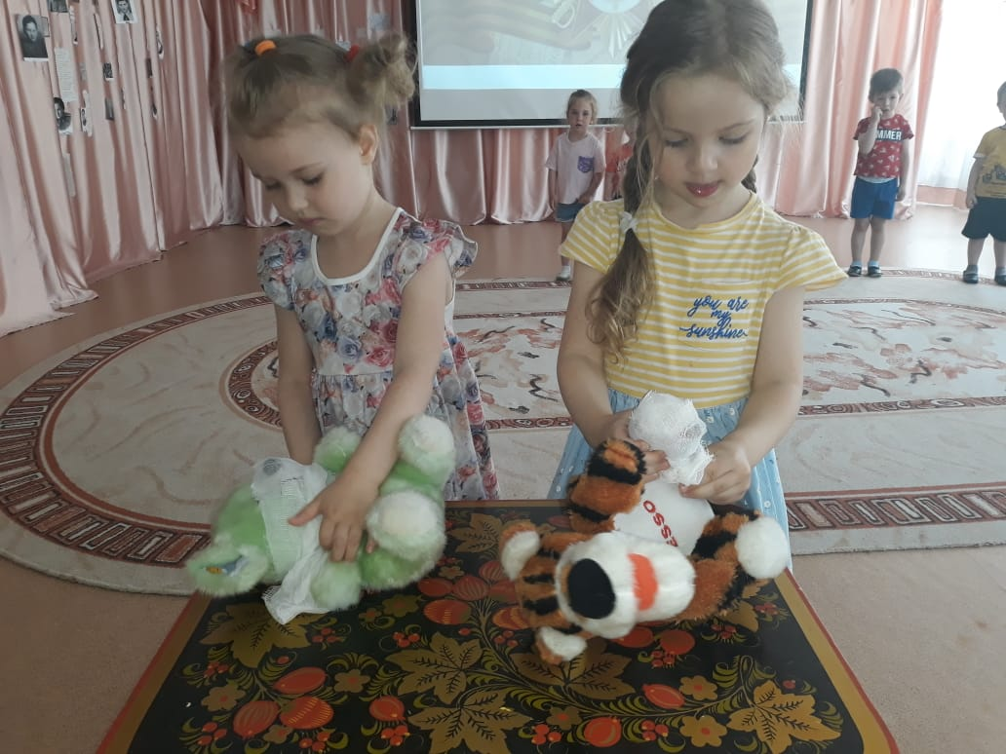

Музыкальный руководитель: Вечером 9 мая в городах-героях нашей Родины слышны залпы праздничного салюта. Мы заканчиваем наше занятие под музыку «Салют Победы».
«Салют Победы»

